**Manual de Usuario**

**Introducción:** UDrawing Paper es un Programa que ayuda a automatizar el proceso de una empresa de Impresión de Fotografías, mostrando automáticamente todas las colas de espera y procesos actuales, así como los cambios en estos en cada paso.

**Requerimientos:**

* Windows 10 Pro
* Java 18
* JRE 60.0

**Funcionamiento del Programa:**

1. **Menú Principal:** 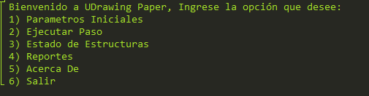

En el menú usted verá las opciones que puede elegir la opción que desea solo introduciendo el número que tiene la opción, por ejemplo, si desea entrar a “Acerca De” debe introducir “5” y presionar Enter, entonces el programa desplegará esa opción como ve a continuación: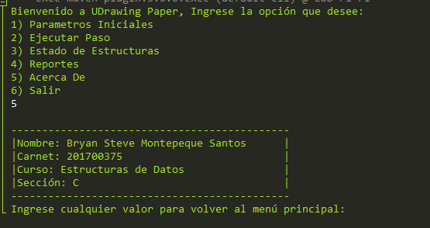

1. **Parámetros Iniciales:** Aquí se ingresan los parámetros iniciales, es decir, la carga masiva de clientes o la cantidad de ventanillas que están atendiendo en el programa. Ingresar a esta opción desplegará el siguiente menú:

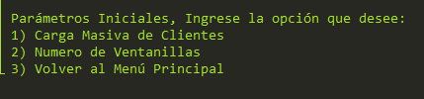

Cuando usted elige “Carga Masiva de Clientes” se le pedirá la ruta del archivo JSON a ingresar:

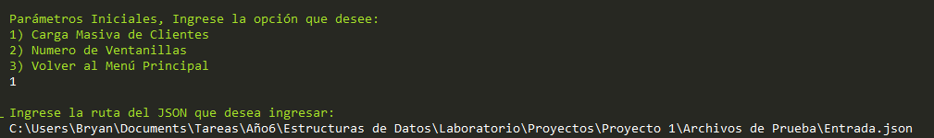

Una vez ingresada debe presionar Enter para que el programa la acepte. Ahora el programa desplegará en la consola todos los datos que leyó del archivo JSON: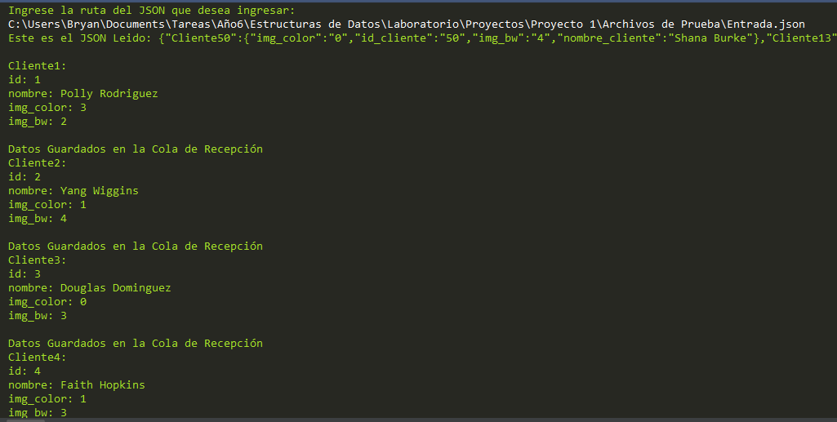

Y justo al final le confirmará cuando todos estos datos estén guardados en la cola de recepción, ahora debe presionar cualquier tecla para volver al menú de Parámetros Iniciales: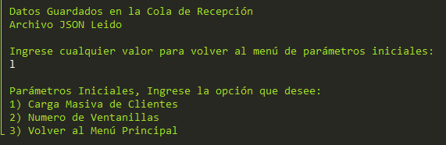

Cuando elige “Número de Ventanillas” el programa le pedirá la cantidad de ventanillas que desea agregar, usted solo debe ingresar el número y presionar Enter:

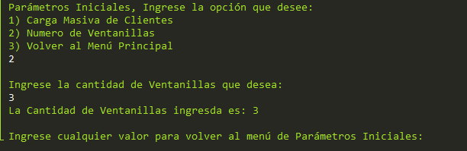

Y si ingresa cualquier valor el programa vuelve al menú de Parámetros Iniciales

Una vez en el menú de Parámetros Iniciales solo debe ingresar la opción 3 para volver al Menú Principal.

1. **Avanzar un paso:** Al elegir esta opción se avanza un paso en todo el sistema y despliega los movimientos hechos en consola:

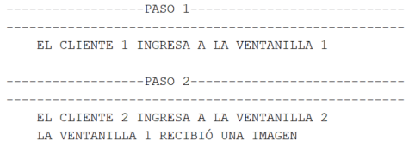

1. **Estado de Estructuras:** Cuando usted elige esta opción el programa genera un grafo de GraphViz con el estado Actual de todas las estructuras en el momento que es ejecutada esta opción, el programa desplegará en consola todos los procesos que se encuentra haciendo actualmente y al final puede encontrar el grafo generado en la carpeta del proyecto:

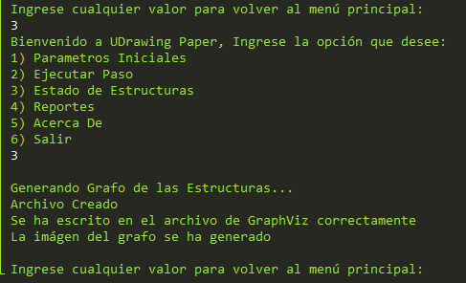

Este es el grafo generado en este ejemplo:

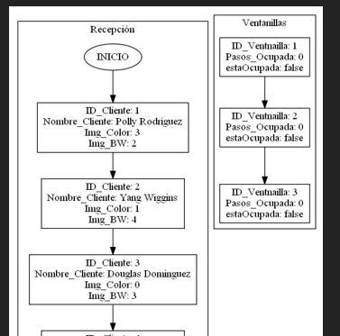

1. **Reportes:** Al elegir esta opción verá los top 5 de diferentes categorías de los clientes atendidos.
2. **Acerca De:** Despliega los datos del creador del programa:

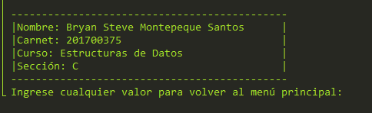

1. **Salir:** Cierra el programa.